**Конспект ООД по познавательному развитию в рамках «Недели экологической грамотности» в старшей группе**

**«Человек – часть природы»**

**Образовательная область**: «Познавательное развитие»

**Цель**: формировать у детей основы экологической культуры, расширить представление о содружестве **человека и природы.**

**Задачи:**

**Образовательные:**

обучать детей отличать природные объекты от искусственных, созданных человеком; живую и неживую природу; дать детям представление о неразрывной связи человека с природой (человек – часть природы), познакомить детей с правила ми поведения в природе.

**Развивающие:**

развивать наблюдательность, внимание, умение слушать, инициативно высказываться, уточнить представления о свойствах воды и воздуха;

**Воспитательные:**

продолжать воспитывать основы экологической культуры, чувство сопереживания и любви к родной природе.

**Интеграция образовательных областей*:*** «Социально - коммуникативное развитие», «Познавательное развитие», «Речевое развитие», «Физическое развитие».

**Форма деятельности**: совместная деятельность воспитателя и детей.

**Виды деятельности**: игровая, коммуникативная, познавательная.

**Предварительная работа:** чтение художественной литературы о жизни в лесу; рассматривание иллюстраций с изображением обитателей леса: птиц, животных, насекомых, растений, ягод, грибов; наблюдение с детьми за природными явлениями, разучивание игр, стихотворений, пословиц и загадок.

**Материалы и оборудование**: проектор, ноутбук, экологические знаки по охране природы в картинках, стаканчики, вода, молоко, песок, сахарный песок, трубочки, мяч, аудиозапись «Звуки природы, голоса птиц ».

**Ход организованной образовательной деятельности**

1. Организационный момент. Процесс вовлечения в деятельность

Дети заходят и встают полукругом.

**Воспитатель**: Ребята, посмотрите, сколько у нас гостей. Вставайте в круг и давайте поздороваемся.

Здравствуй, небо голубое (руки вверх)

Здравствуй, солнце золотое (руки вверх, к солнцу вправо или влево)

Здравствуй, милый мой сосед (машем друг другу)

А далекому – привет! (машем гостям)

Дружбой крепкой мы сильны,

Всем мы помогаем (держимся за руки)

Если кто попал в беду-

Мы его спасаем! (кладем руки на плечи)

Воспитатель: Ребята, любите ли вы природу?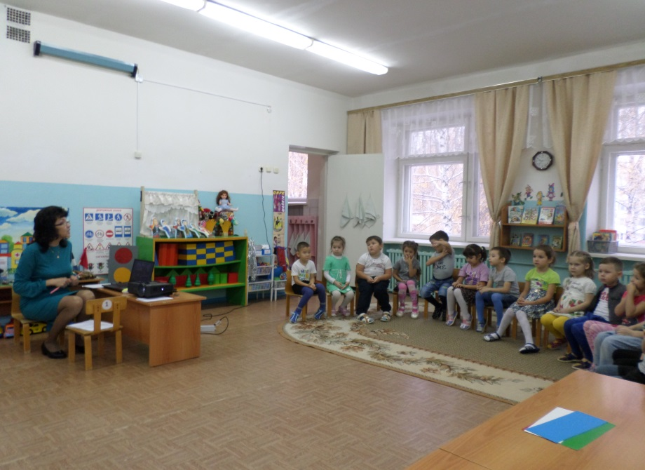

Дети: Да!

Воспитатель: А теперь давайте вместе с вами разберемся, что такое природа?

Наша планета - это общий дом. И много лет мы в нем живем. Но, как известно всем кругом, должны беречь мы этот дом. А что такое планета Земля? (ответы детей)

Презентация с изображением природы. ( слайды № 2-9)

Воспитатель: Да это реки, леса, поля, небо, солнце, животные; то есть все то, что не сделано руками человека. А как вы думаете, человек относится к природе? Является ее частью? Почему? И человек тоже часть природы. И самый маленький жучок - тоже часть природы.

(слайд №10)

Природа бывает живая и неживая. Как вы думаете, что относится к живой природе? А что к неживой природе относится? Природа кормит человека, одевает, обучает, дает все необходимое для жизни. Послушайте стихотворение:

Нас в любое время года учит мудрая природа

Птицы учат пению. Паучок – терпению,

Пчелы в поле и в саду обучают нас труду

И к тому же в их труде все по справедливости,

Отражение в воде учит нас правдивости

Учит снег нас чистоте, учит солнце доброте

И при всей огромности обучает скромности.

Воспитатель: Ребята, чем мы с вами дышим?

Дети: Воздухом, кислородом.

Воспитатель: А какой бывает воздух? (Дети: грязный и чистый.) Всегда ли воздух бывает чистым?

Дети: Нет.

Воспитатель: Где можно встретить чистый воздух?

Дети: В лесу, на море, в горах. (Слайд № 11-14)

Воспитатель: Где можно встретить загрязненный воздух?

Дети: В больших городах, где много машин и заводов. (Слайд №15)

Воспитатель: Что можно сделать для того, чтобы воздух стал чистым?

Дети: Посадить деревья, на трубы заводов поставить фильтры.

Воспитатель: Ребята скажите, а мы можем услышать воздух, и когда мы можем его услышать?

Дети: Мы можем его услышать, когда дует ветер.

Воспитатель: Воздух мы можем увидеть?

Дети: нет.

Воспитатель: Я вам предлагаю проделать опыт, где мы можем увидеть воздух и услышать его.

**Опыт:** Взять стакан с водой и трубочки из - под сока. Опустить трубочки в стакан с водой и потихоньку дунуть в трубочку. Объяснить, что пузырьки это и есть – воздух, и мы его видим. Затем дуем с разной силой, чтобы услышать воздух. Свойства воздуха - это движение с разной силой.(бесцветный, прозрачный, у него нет запаха) 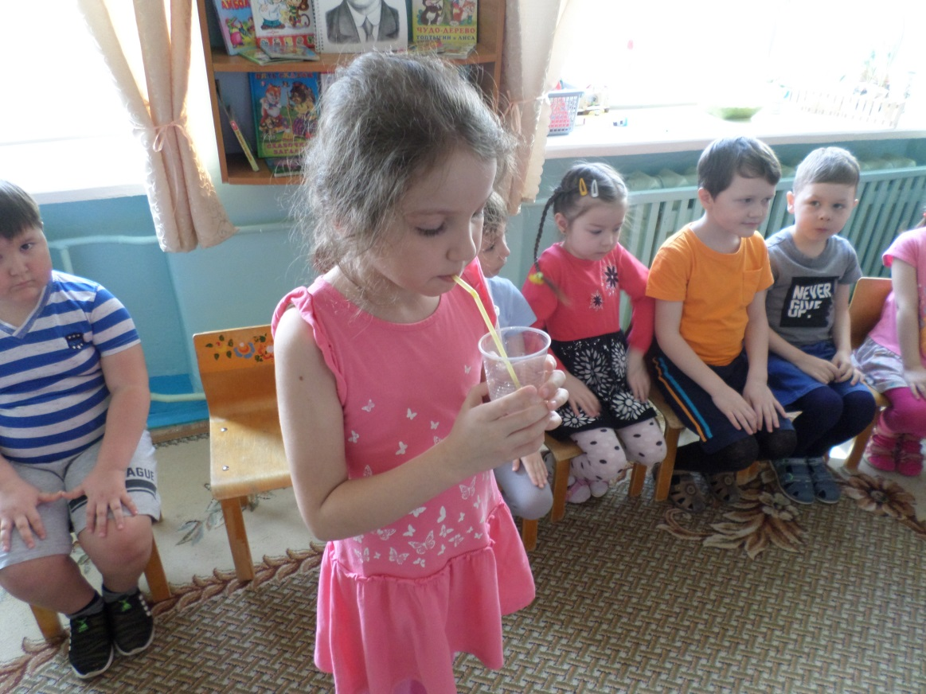

Воспитатель: Ребята, а теперь скажите, кому нужен воздух? (Ответы детей)

Воспитатель: Что произойдет, если на Земле будет лишь грязный воздух? (Ответы детей).

(Слайд № 15)

Воспитатель: Без чего еще не может прожить человек? (ответы детей). Ребятки, посмотрите, на одной картине живут растения, а на другой нет. Почему?

А сейчас послушайте стихотворение.

Вы слыхали о воде?

Говорят, она везде!

В луже, в море, в океане

И в водопроводном кране.

Как сосулька, замерзает,

В лес туманом заползает.

На плите у нас кипит.

Паром чайника шипит,

Без нее нам не умыться,

Не наесться, не напиться!

Смею вам я доложить:

Без воды нам не прожить!

(Слайд № 16 - 17)

Воспитатель: Дети, где и какую воду вы видели? (в помещении, на улице). Для чего нужна нам вода, как мы ее используем? (Пьём, моем руки, купаемся, стираем, моем пол, поливаем цветы.) Подумайте, откуда берется вода в кране? Мы каждый день пользуемся этой водой, а она все течет и течет, не кончается. В кране – вода реки. Те капельки, которыми мы моем руки, проделали большой путь. Сначала они плавали в реке, потом человек направил их в трубы. К воде, дети, надо относиться бережно, не оставлять без надобности открытые краны. Что же такое вода? Какими свойствами она обладает?

**Опыт №1. «У воды нет запаха».**

Предложить детям понюхать воду и спросить. Чем она пахнет (или совсем не пахнет)? Пусть нюхают еще и еще, пока не убедятся, что запаха нет. Однако подчеркнуть, что вода из водопроводных труб может иметь запах, так как очищают ее специальными веществами, чтобы она была безопасной для нашего здоровья.

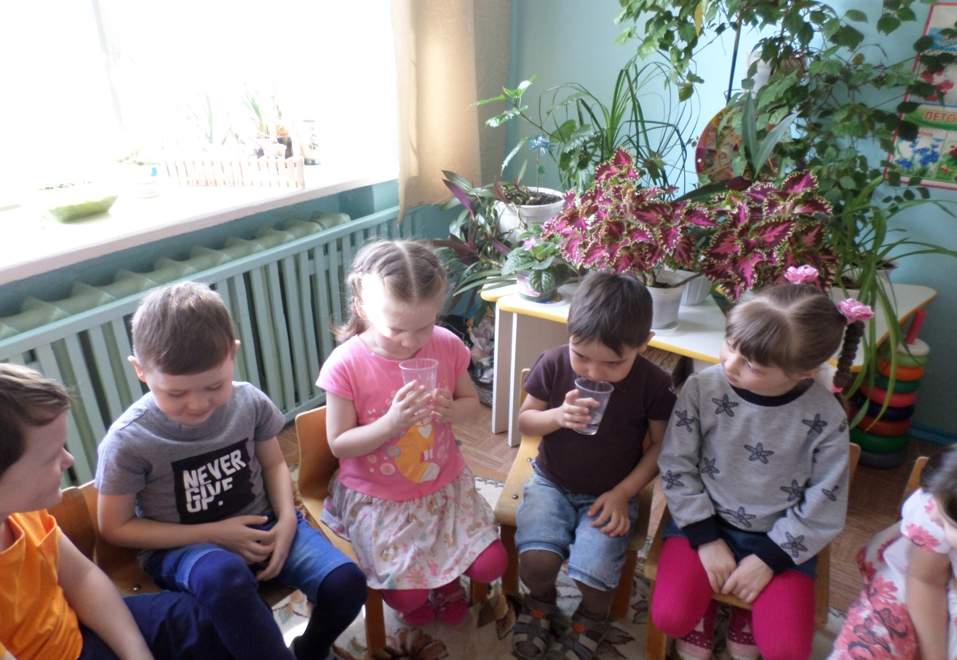

**Опыт №2. «У воды нет вкуса».**

Предложить детям попробовать через соломинку воду. Есть ли у нее вкус? Очень часто дети убежденно говорят, что вода очень вкусная. Дать им попробовать для сравнения молоко или сок. Если они не убедились, пусть еще раз попробуют воду. Доказать им, что у воды нет вкуса. Дело в том, что дети часто слышат от взрослых, что вода очень вкусная. Объяснить, что когда человек очень хочет пить, то с удовольствием пьет воду, и, чтобы выразить свое удовольствие, говорит: «Какая вкусная вода», хотя на самом деле ее вкуса не чувствует.

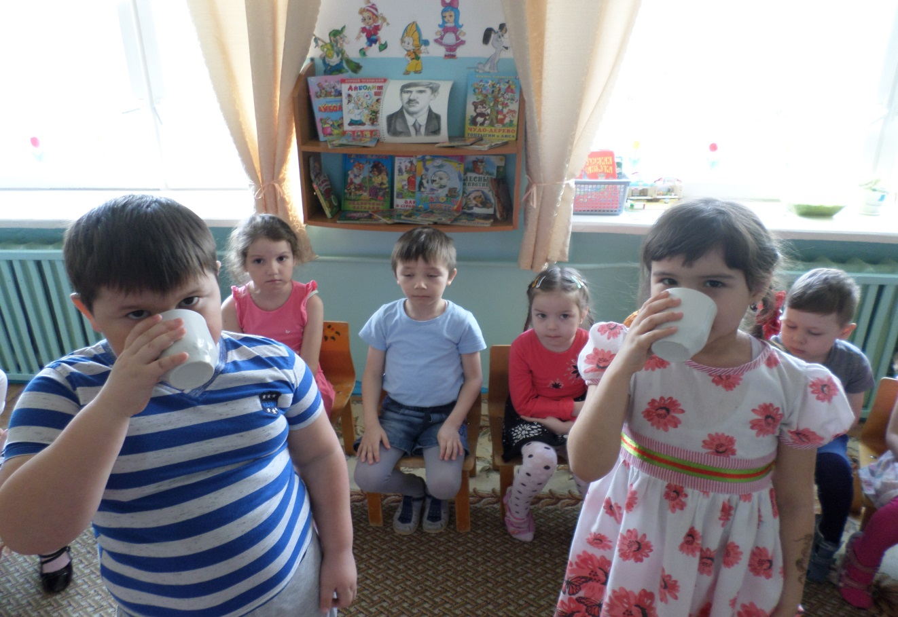

**Опыт №3. «Вода прозрачная».**

Перед детьми стоят два стакана: один с водой, другой - с молоком. В оба стаканчика положить игрушку из «киндера». В каком из стаканчиков она видна, а в каком - нет? Перед нами молоко и вода, в стаканчике с водой мы видим игрушку, а в стаканчике с молоком нет. Вывод: вода прозрачная, а молоко нет.

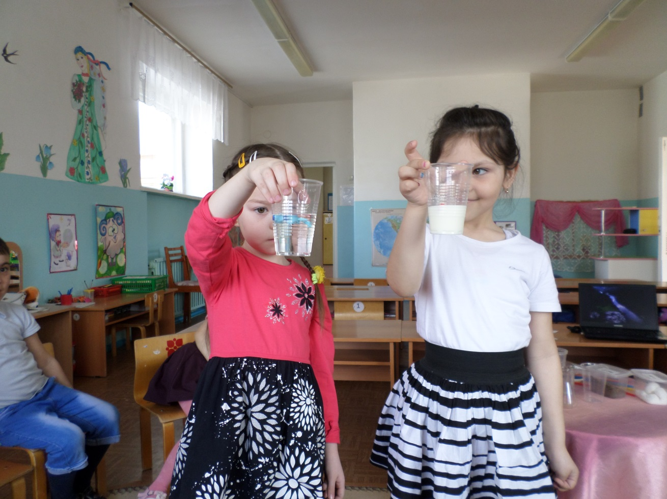

**Опыт №4.** **«В воде одни вещества растворяются, а другие не растворяются».**

Возьмем два стакана с водой. В один из них дети положат обычный песок и попробуют размешать его ложкой. Что получается? Растворился песок или нет? Возьмите другой стаканчик и насыпьте в него ложечку сахарного песка, размешайте его. Что теперь получилось? В каком из стаканчиков песок растворился? Итог эксперимента: вода - одно из самых удивительных веществ. Она обладает многими свойствами: прозрачность, не имеет вкуса и запаха, является растворителем.

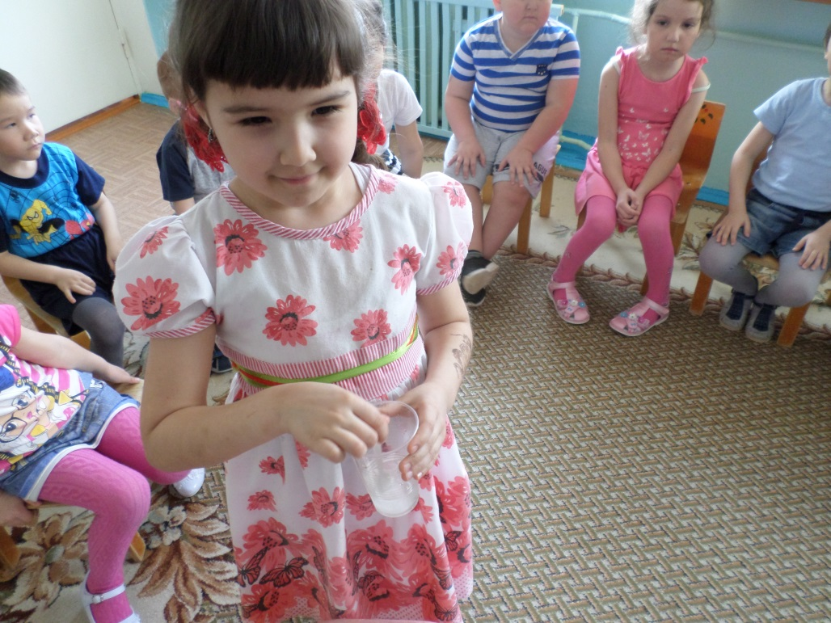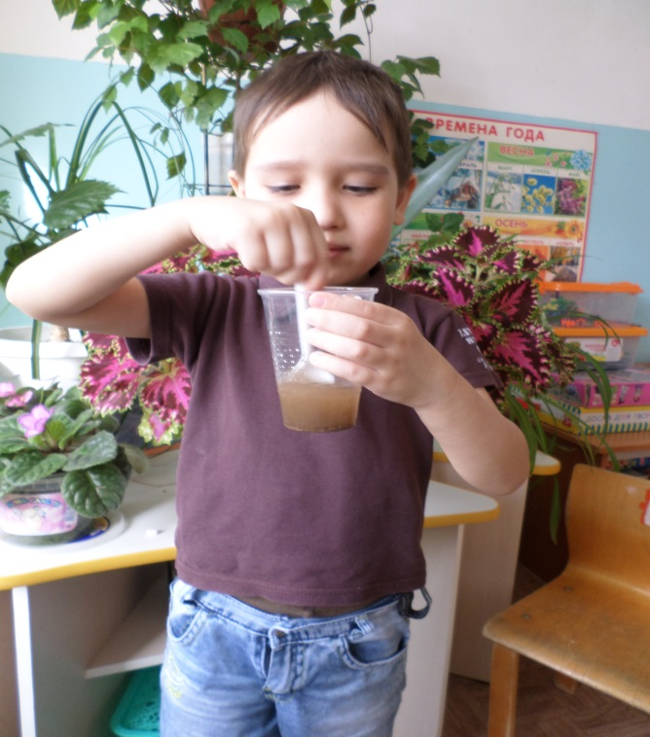

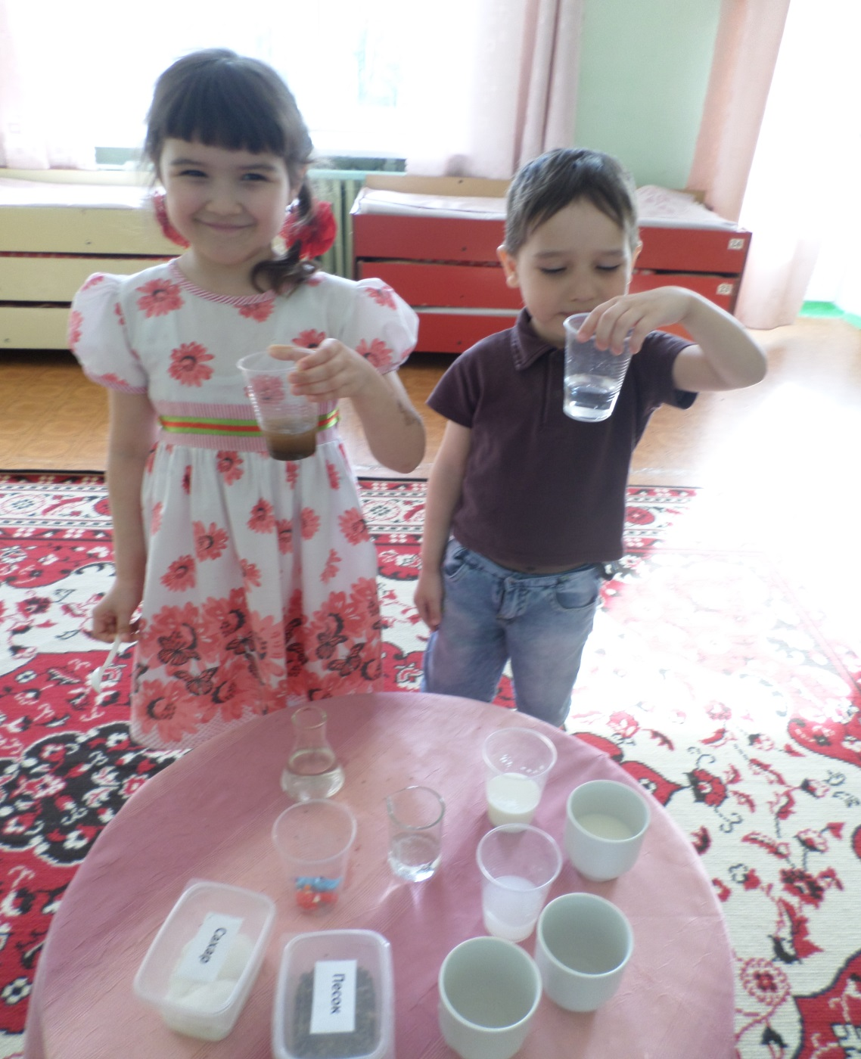

**Физкультминутка**

Выросли деревья в поле.

Хорошо расти на воле! (потягивания - руки в стороны)

Каждый стареется,

К небу, к солнцу тянется (потягивания, руки вверх, встать на носочки).

Вот подул веселый ветер,

Закачались тут же ветки, (дети машут руками)

Даже толстые стволы

Наклонились до земли (наклоны вперед)

Вправо-влево, взад-вперед –

Так деревья ветер гнёт (наклоны вправо-влево, вперед-назад).

Он их вертит, он их крутит.

Да когда же отдых будет? (вращение туловищем)

Ветер стих. Взошла луна.

Наступила тишина (дети садятся на стульчики).

Воспитатель: Человек может жить без природы? Давайте посмотрим на примере: человеку нужны носки - носки вяжут из шерсти; из шерсти делают нитки, нитки даёт овца, овца питается травой, для её роста нужна почва, вода солнце. Солнце, вода, почва - это природа. Человек не может жить без природы.

Ребята, где можно услышать пение птиц, журчание ручейка. ( В лесу). Лес очень музыкален. Он умеет петь, шелестеть, шуршать. Музыка леса прекрасна. Очень я люблю, ребята, слушать музыку в лесу, и кузнечика, и дятла, и пчелу и стрекозу. Трели птиц, шёпот листвы. Послушать лес хотите вы?

( слушание аудиозаписи «Звуки природы, голоса птиц»)

(Слайд № 18 – 19)

Воспитатель: Ребята, многие растения и животные уже исчезли навсегда, а некоторые стали такими редкими, что их занесли в особую Красную книгу.

Как нужно себя вести на природе? (ответы)

Молодцы, ребята, любите природу. Чтобы по- настоящему любить природу, нужно знать правила.

Игра «Экологические знаки» (Слайды № 20 – 23)

Я вам покажу знаки, а вы объясните, что он обозначают.

-Не рубить деревья и кустарники - деревья очищают воздух.

- Не разводить костры под деревьями - может возникнуть пожар и погибнет всё живое.

-Не оставлять мусор, чтобы не засорять природу.

-Не рвать цветы, цветы украшают природу, они нужны пчёлам, бабочкам.

-Не ловить бабочек, они красивы, как и цветы, невесомы и ранимы.

-Не разорять гнёзда птиц - они радуют нас своими песнями.

-Не брать домой детёнышей зверей - лес дом для них.

-Не разорять муравейники - они убирают всю падаль, нечистоты и уносят всё под землю. Поэтому в лесу всегда чисто, свежо.

Молодцы, ребята, правильно объяснили знаки.

- Если в лес пришел гулять,

Свежим воздухом дышать,

Бегай, прыгай и играй,

Только, чур, не забывай,

Что в лесу нельзя шуметь,

Даже очень громко петь.

Испугаются зверушки,

Убегут с лесной опушки.

Ветки дуба не ломай,

Никогда не забывай

Мусор с травки убирать.

Зря цветы не надо рвать!

Из рогатки не стрелять,

Ты пришел не убивать!

Бабочки пускай летают,

Ну, кому они мешают?

Здесь не нужно всех ловить,

Топать, хлопать, палкой бить.

Ты в лесу – всего лишь гость,

Здесь хозяин – дуб и лось.

Их покой побереги,

Ведь они нам не враги! (Н. Рыжова)

Игра « Человек и природа»

Дидактическая задача: Закреплять, систематизировать знания детей о том, что создано человеком и что дает человеку природа.

Игровые правила. Отвечать можно только после того, как поймал мяч. Назвавший предмет, бросает мяч другому участнику.

Игровые действия. Бросание и ловля мяча. Кто не может вспомнить, пропускает свой ход, ударяет мячом о пол, ловит его, а затем бросает водящему.

Ход игры.

Провожу с детьми беседу, в процессе которой уточняю их знания о том, что окружающие нас предметы или сделаны руками людей, или существуют в природе, и человек ими пользуется; например, лес, уголь, нефть, газ существуют в природе, а дома, заводы, транспорт создает человек. «Что сделано человеком?» - спрашиваю детей и бросаю мяч одному из них. После нескольких ответов детей задаю новый вопрос: «Что создано природой?» В ходе игры небольшая беседа о том, что человек использует природу для того, чтобы лучше жилось людям, и в то же время люди бережно относятся к природе: охраняют леса от пожаров, очищают пруды, озера и реки, охраняют животных и птиц.

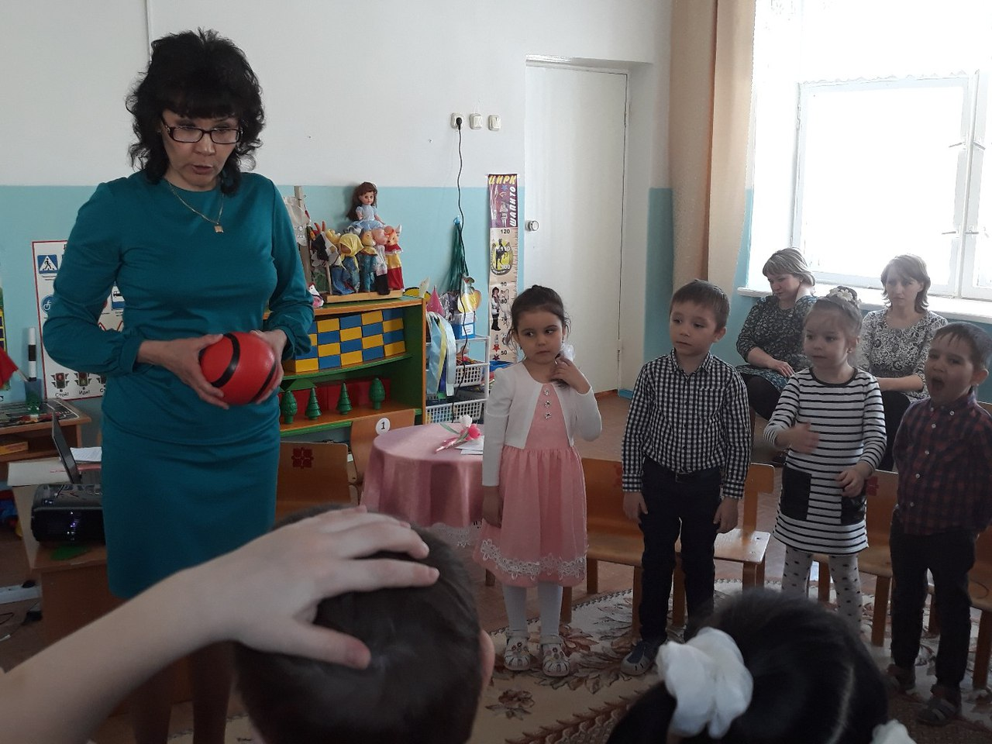

Игра «Чудесный мешочек». В мешочке есть предметы, созданные природой и человеком. Понравилась вам игра?

Воспитатель: Ребята, что нового мы сегодня с вами узнали о природе? (ответы детей).

Мы с вами маленькая частица этой природы, поэтому просто обязаны бережно относиться ко всему живому, заботиться о нашей планете Земля. Любуясь красотой природы, человек становится лучше, добрее. Ему хочется жить и сделать свою Родину ещё краше. Природа учит человека: мудрости, терпению, труду, справедливости, правдивости, чистоте, скромности, доброте и крепкой дружбе. Берегите всё, что есть на Земле! Люди должны жить в дружбе с природой, никого не обижать, никому не причинять зла. Чтобы человек стал другом природы, он должен быть добрым. А быть добрым помогает улыбка, подаренная ласковому ветерку, цветам, солнцу, друг другу, птицам и бабочкам

**Заключительная часть.**

- Молодцы! А сейчас встаньте в круг, скажем какие вы ребята.

*Дети встают в круг и говорят*речёвку:

Мы весёлые ребята,  
Мы ребята – дошколята.  
Никого не обижаем.  
Как заботиться, мы знаем,  
Никого в беде не бросим,  
Не отнимем, а попросим.  
Пусть всем будет хорошо,  
Будет радостно, светло!

Муниципальное автономное дошкольное образовательное учреждение

детский сад №5 «ПИН и ГВИН» городского округа город Агидель

Республики Башкортостан

**Конспект организованной образовательной деятельности**

**по познавательному развитию в рамках**

**«Недели экологической грамотности»**

**в старшей группе**

***«Человек – часть природы*»**

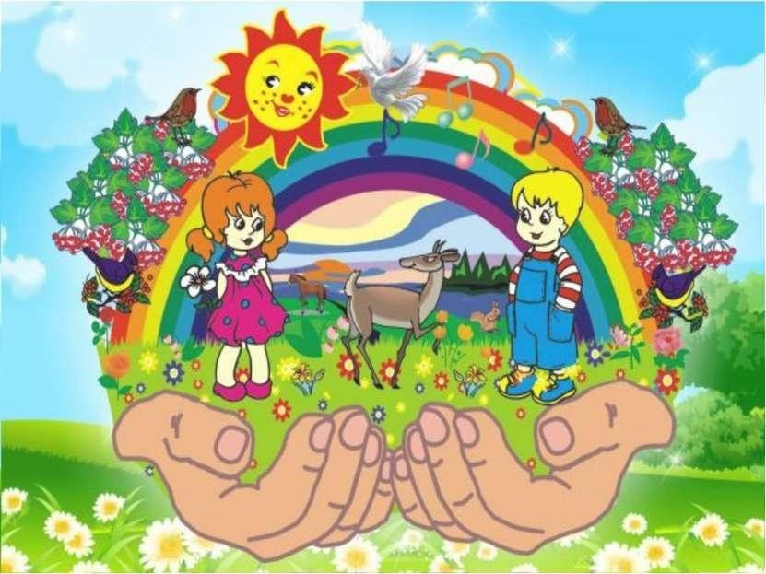

Воспитатель первой

квалификационной категории

Галеева Гульнара Раисовна

Агидель